C语言综合研究与高强度程序训练报告10

研究过程
阅读下面的内容，理解每一个细节，然后构造程序来描述函数指针数组的用法和向函数传函数指针的方法。

分析程序1
p = f; 这里p是一个函数指针，p指向函数f的入口地址。
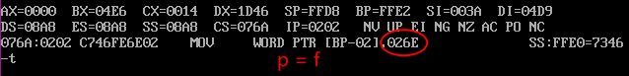
a = p(1, 2); 用p调用函数f。
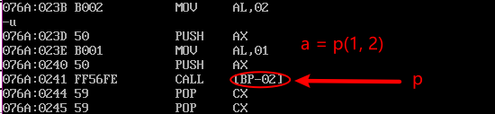
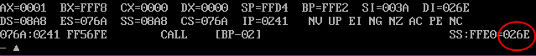

a = ((int (*)(char, char))b)(1, 2);将b转换成了函数指针类型，在使用b所指的函数。
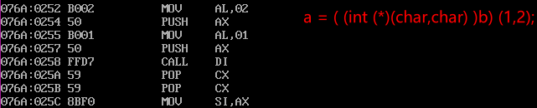

分析程序2
跟程序1基本一致。不同有俩点，
1是函数指针p被定义为远指针。赋值的时候就是把函数的段地址和偏移地址都赋过去。
2是不能将b强转为函数指针，因为长度不匹配，可将c强转为函数远指针。

实验要求程序
内容：写程序描述函数指针数组的用法和向函数传函数指针的方法。
void t1();
void t2();
void t3();
void test();

void t1(){
printf("hello!\n");
}
void t2(){
printf("hi!\n");
}
void t3(){
printf("hail!\n");
}

void test(void (*p)(void)){
printf("yeah!");
}

main(){
/*typedef void (*p) (void);
p pArr[3] = {t1, t2, t3};*/
void (*pArr[])(void) = {t1, t2, t3};
pArr[0]();
pArr[1]();
pArr[2]();

printf("--------\n");
test(pArr[0]);
}
运行结果如下：
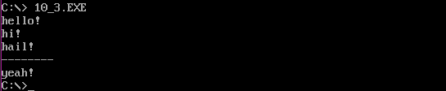
定义时可拿typedef定义
需注意：
远近要跟函数指针数组匹配

二、思考并解决的问题

三、思考未解决的问题

四、研究体会

